Основные точки проверки
аппаратно-программной работоспособности ПСМО

ПСМО требует для корректной работы с точки зрения аппаратного обеспечения и программного обеспечения компьютера соблюдения следующих обязательных условий:

Корректно установленные драйвера для КАП ЦГ и переходника USB-COM алкометра SD -400.

Для установки рекомендуется использовать только драйвера из комплекта поставки. Перед установкой следует убедиться, что старые версии драйверов КАП ЦГ и переходника отсутствуют. Чтобы удалить старые версии драйверов, необходимо перейти в Панель управления – Диспетчер устройств – Порты COM и LPT – Свойства порта. USB Serial Port – это порт КАП ЦГ, Prolific USB to Serial Converter – это порт алкометра. Во вкладке Драйвер свойств порта нужно нажать Удалить, поставить галочку Удалить программы драйверов для этого устройства. После этого обновить конфигурацию компьютера в Диспетчере устройств и убедиться, что операционная система больше не имеет драйвера для устройства. Вероятно, потребуется нажать ссылку Пропустить загрузку драйвера из центра обновления Windows. На время установки драйвера нужно отключиться от интернета. Таким же образом необходимо удалить драйвера устройства USB Serial Converter.
Устанавливать драйверы для КАП ЦГ нужно, выбирая установку драйвера вручную и указывая папку C:\Globus\kapcg_driver. Вероятно, потребуется указать местонахождение драйвера два раза – для устройства FT232UART и устройства USB Serial Port.
Устанавливать драйвера для переходника Gembird нужно запуском установщика с диска переходника или запуском C:\Globus\USBCOMdriver\PL2303_Prolific_DriverInstaller_v1.5.0.exe.
Закончить установку драйвера КАП ЦГ и переходника алкометра необходимо отключением устройства от USB и подключением его снова через несколько секунд.
Важно: встречаются случаи, когда алкометр или КАП ЦГ нестабильно работают на каком-то конкретном порту (разъеме) USB. Обязательно использовать только разъемы, непосредственно впаянные в материнскую плату компьютера. В случае такой нестабильной работы (самопроизвольно меняется номер порта; устройство то работает, то нет) нужно поменять физический порт подключения устройства.
После установки драйверов необходимо указать номера портов в настройках ПСМО. Номер порта устройства USB Serial Port, данный в скобках (см. рис.), нужно указать в ПСМО в окне, открывающемся по кнопке «Приборы для измерения АД». Обязательно поставить галочку «USB» и нажать Применить для сохранения настроек. Приборы без USB не поставляются. Номер порта устройства Prolific USB to Serial Converter нужно указать в окне ПСМО, открывающемся по кнопке «Приборы индикации алкоголя».
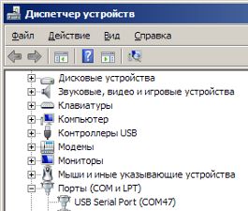
После установки драйверов необходимо проверить работу устройств совершением 2 измерений каждым устройством на пробной учетной записи обследуемого в ПСМО, чередуя КАП ЦГ и алкометр.

Рис.2. Окно Диспетчера устройств с открытой группой Порты COM и LPT

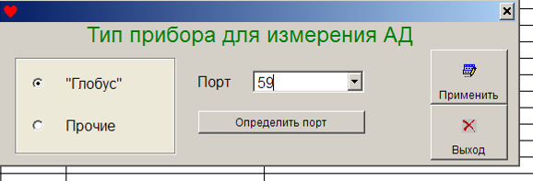
Рис.3. Окно настройки подключения КАП ЦГ

Для автоматического определения порта следует нажать кнопку Определить порт и дождаться определения портов подключения КАП ЦГ.

Рис.4. Результат определения портов подключения КАП ЦГ

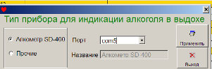
Рис.5. Окно настройки подключения алкометра SD -400

Наличие архиватора 7zip или WinRAR

Для работы с архивами ПСМО требуется архиватор 7zip 9.20 или WinRAR версии 3.28 – 4.11. Архиватор 7Zip входит в дистрибутив комплекса и ПСМО по умолчанию настроен на работу с ним. При переустановке ПСМО поверх версии 3.3 и ранее следует указать путь к архиватору заново в настройках (Служебное окно – Работа с архивом – Архивирование базы данных, рис. 6). После чистой установки ПСМО 3.4 и позднее, если планируется использовать WinRAR, путь к нему также необходимо указать в настройках.
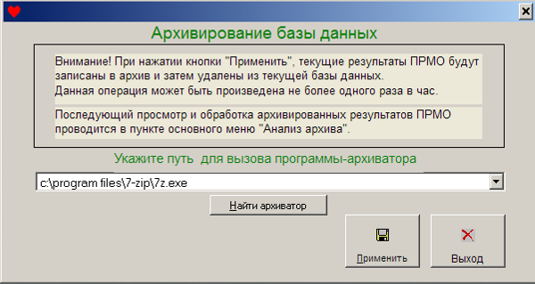
Рис.6. Окно настройки архивирования

USB веб-камера c микрофоном и набор кодеков

Для записи видеороликов требуется веб-камера, имеющая встроенный микрофон и подключающаяся только единственным кабелем USB. Для переустановки пакета кодеков нужно запустить C:\Globus\ffdshow_rev3562_20100907.exe и выполнить удаление, следуя инструкциям на экране. Перед последующей установкой обязательно перезагрузить компьютер. Обязательно настроить кодеки, нажав кнопку «Видеозапись» в главном окне ПСМО. В открывшемся окне нажать кнопку «Настройка камеры». В правой верхней части экрана появится окно видеомодуля с опциями для настройки. При запуске с настройками по умолчанию видеомодуль пытается произвести автоматическую настройку.
Для настройки видеокамеры:
в первом списке модуля укажите установленную в системе вебкамеру. Если ее нет в списке, проверьте установку драйверов, работу вебкамеры в системе и затем укажите вебкамеру в этом списке; в Windows7 и 8 допускается пустая строка в списке вебкамер, если при этом запись ролика производится нормально.
во втором списке укажите бесплатный видеокодек «ffdshow video encoder». Если его нет в списке, переустановите ПРМО, ответив утвердительно на запрос установки видеокодеков, следя за тем, чтобы они были установлены, а не удалены из системы.
Необходимо вручную настроить видеокодек, нажав кнопку «Настройка» и установить:
- Сжатие: H264
- FOURCC: H264
- Битрейт (кб/с): 500
- снять галочку «Не сохранять настройки в реестр»
- поставить галочку «Cabac»
Далее следует нажать «Применить» для сохранения настроек и ОК для закрытия окна;
в третьем списке убедитесь в том, что используется аудиоустройство вебкамеры (рекомендуется) или то, к которому подключен микрофон, с которого производится запись. Если это не так, следует проверить установку драйверов и выбрать правильное устройство из списка; также в этом случае следует задать в системе микрофон вебкамеры в качестве устройства записи звука по умолчанию.
в четвертом списке убедитесь в правильности установки аудиовхода устройства (для микрофона, имеющего отдельный штекер следует выбирать Микрофон или аналогичную надпись на английском языке, а для микрофона, встроенного в вебкамеру и подключающегося вместе с ней будет выбрано единственное устройство в списке);
в пятом списке укажите бесплатный аудиокодек LAME Audio Encoder. Если его нет в списке, переустановите ПРМО, ответив утвердительно на запрос установки аудиокодеков, следя за тем, чтобы они были установлены, а не удалены из системы. Аудиокодек рекомендуется сконфигурировать, нажав кнопку Настройка, установив радиокнопку Constant Bitrate и выбрав битрейт 128 кб/с, и нажав «Применить» и «ОК» для сохранения настроек.
После внесения изменений следует нажать кнопку «Сохранить» в окне видеомодуля и проверить его работу. Для проверки необходимо нажать кнопку «Запись», записать несколько секунд видео со звуком голоса, нажать кнопку «Стоп» и «Смотреть» для просмотра получившегося ролика. Обязательна проверка записи звука. Для завершения настройки следует нажать кнопку «Закрыть».
Кнопка «По умолчанию» стирает выбор устройств и кодеков, и при следующем запуске будет сделана попытка автоматически выбрать походящий видео- и аудиокодеки и устройства видео- и аудиозаписи.

Переустановка ПСМО

При переустановке ПСМО настройки, списки и база данных сохраняются, кроме настроек подключения алкометра и КАП ЦГ. Эти настройки необходимо установить заново после переустановки ПСМО.
При переходе с версии 3.3 на версию 3.4 и новее (номер версии можно узнать, нажав кнопку Служебное окно), нужно заново задать путь к архиватору 7-Zip вместо архиватора WinRAR и при установке подтвердить установку архиватора. В дистрибутив входит 7-Zip версии 9.20.

Восстановление базы данных ПСМО

В случаях невозможности провести измерение алкоголя, АД, завести карту обследуемого, изменить данные или невозможности заархивировать базу данных в конце смены без видимых причин неисправности со стороны аппаратной части и при верно указанном пути к архиватору следует выполнить восстановление базы данных (Служебное окно – Работа с архивом – Восстановление базы данных.

